本试卷适应范围  电子信息 | 南京农业大学试题纸
本试卷适应范围  电子信息 | 14-15学年 第2学期 课程类型：必修 试卷类型：A
课程 模拟电子技术 班级 学号 姓名 成绩
请注意：所有答案务必写在答题纸上，否则无效！
- 分析作图题（每小题10分，共30分）
- 电路如图1-（a）所示，已知输入电压u_{I}波形如图1-（b），当t=0时u_{O}=5V。对应u_{I}画出输出电压是u_{O}的波形。

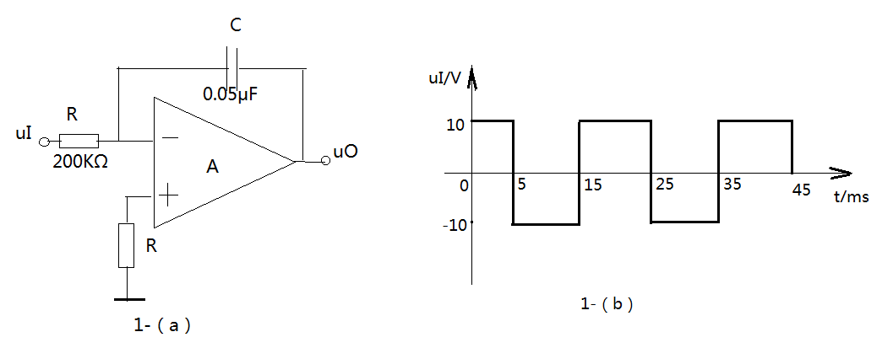
2、电路如图2所示，输入电压u_{i}为峰值=10V，T=50Hz的正弦波，二极管导通电压为U_{D}=0.7V。试对应画出各图中ui和uo的波形，并标出幅值。

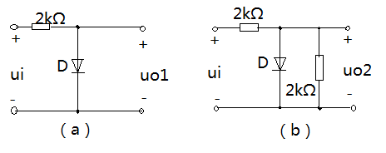
图2

- 分析计算题（每小题10分，共50分）
- 电路如图3所示，已知晶体管的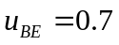V，β=500，r_{bb‘}=200Ω。试分析
(1)求解静态工作点I_{BQ},I_{CQ}和U_{CEQ};
(2)求解A_{u}，R_{i},R_{o。}

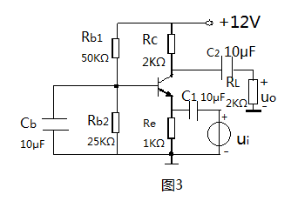

- 电路如图4-（a）所示，MOS管的转移特性如图4-（b）所示。求解电路的Q点、Au、Ri和Ro。

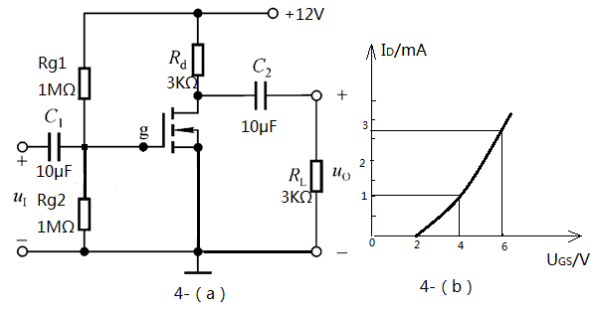

- 图5所示电路参数理想对称，β1=β2=150，r_{bb’}=r_{bb’}=200Ω，U_{BE1}=U_{BE2}=0.7v。
（1）求静态时两个晶体管的I_{CQ}和U_{CEQ}。
（2）求差模电压放大倍数Ad和共模电压放大倍数Ac。
（3）当UId=10mV时，求输出电压uo的值。
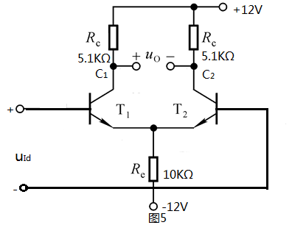

4.图6所示电路中，已知UI=20V，波动范围为-10% ~ +10%。限流电阻R=200Ω。稳压管的稳定电压为UZ=6V，稳定电流为I_{Ｚ}＝6mA，最大消耗功率PZM=300MmW，动态电阻rz=10Ω。
（1）求负载电阻的变化范围；
（2）求稳压系数Sr。
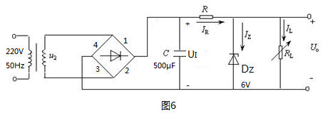
- 综合分析题（每小题10分，共20分）
- 图7所示两级放大电路中，设所有电容对于交流信号均可是为短路。
（1）判断两个放大电路级间采用了何种耦合方式；
（2）判断图中各晶体管或场效应管分别组成了哪种基本接法的放大电路；
（3）设图中电路的静态工作点合适，画出其交流等效电路图，并写出Au，Ri和Ro的表达式。
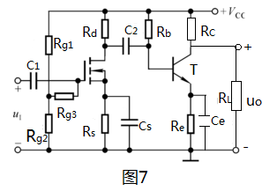

2.图8所示电路中集成运放均为理想运放。判断各电路引入的反馈的极性和组态，并分别求出各电路的反馈系数和电压放大倍数的表达式。
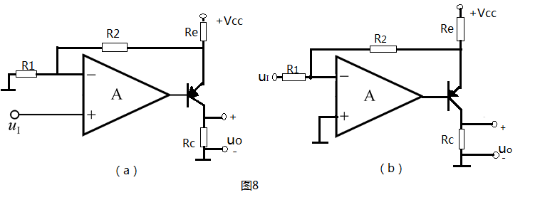

3.分别推导出图9所示电路的放大倍数，并说明它们是哪种类型的滤波电路，是几阶的。

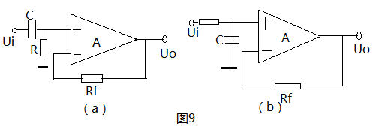

4.图10所示电路中，已知R1=10KΩ，R2=20KΩ，R=10KΩ，C=0.01μF，稳压管的稳压值为6V，U_{REF}=0。
（1）分别求出输出电压uo和电容两端电压uc的最大值和最小值；
（2）计算输出电压uo的周期，对应画出uo和uc的波形，标明幅值和周期；
（3）若分别单独增大R1、R和Uz，则uo的幅值和周期有无变化？如何变化？
（4）若U_{REF}变为3V，则uo的幅值和周期有无变化？如何变化？
